TD1
II )
- Le programme écrit la valeur de l’entier n ici n = 10
- 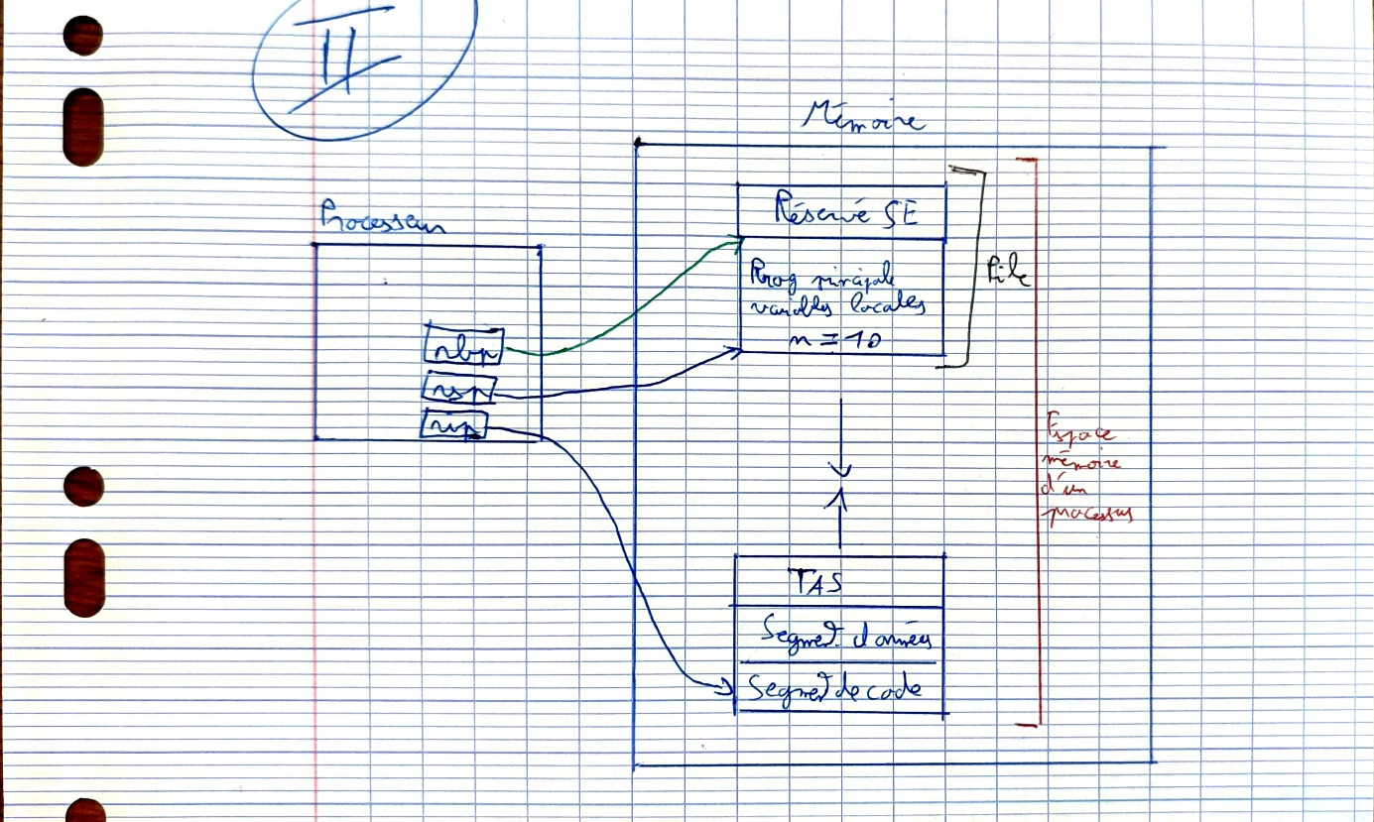
- Le programme s’exécute correctement

III )
- Le programme va écrire 5 fois la phrase bonjour à tous
- 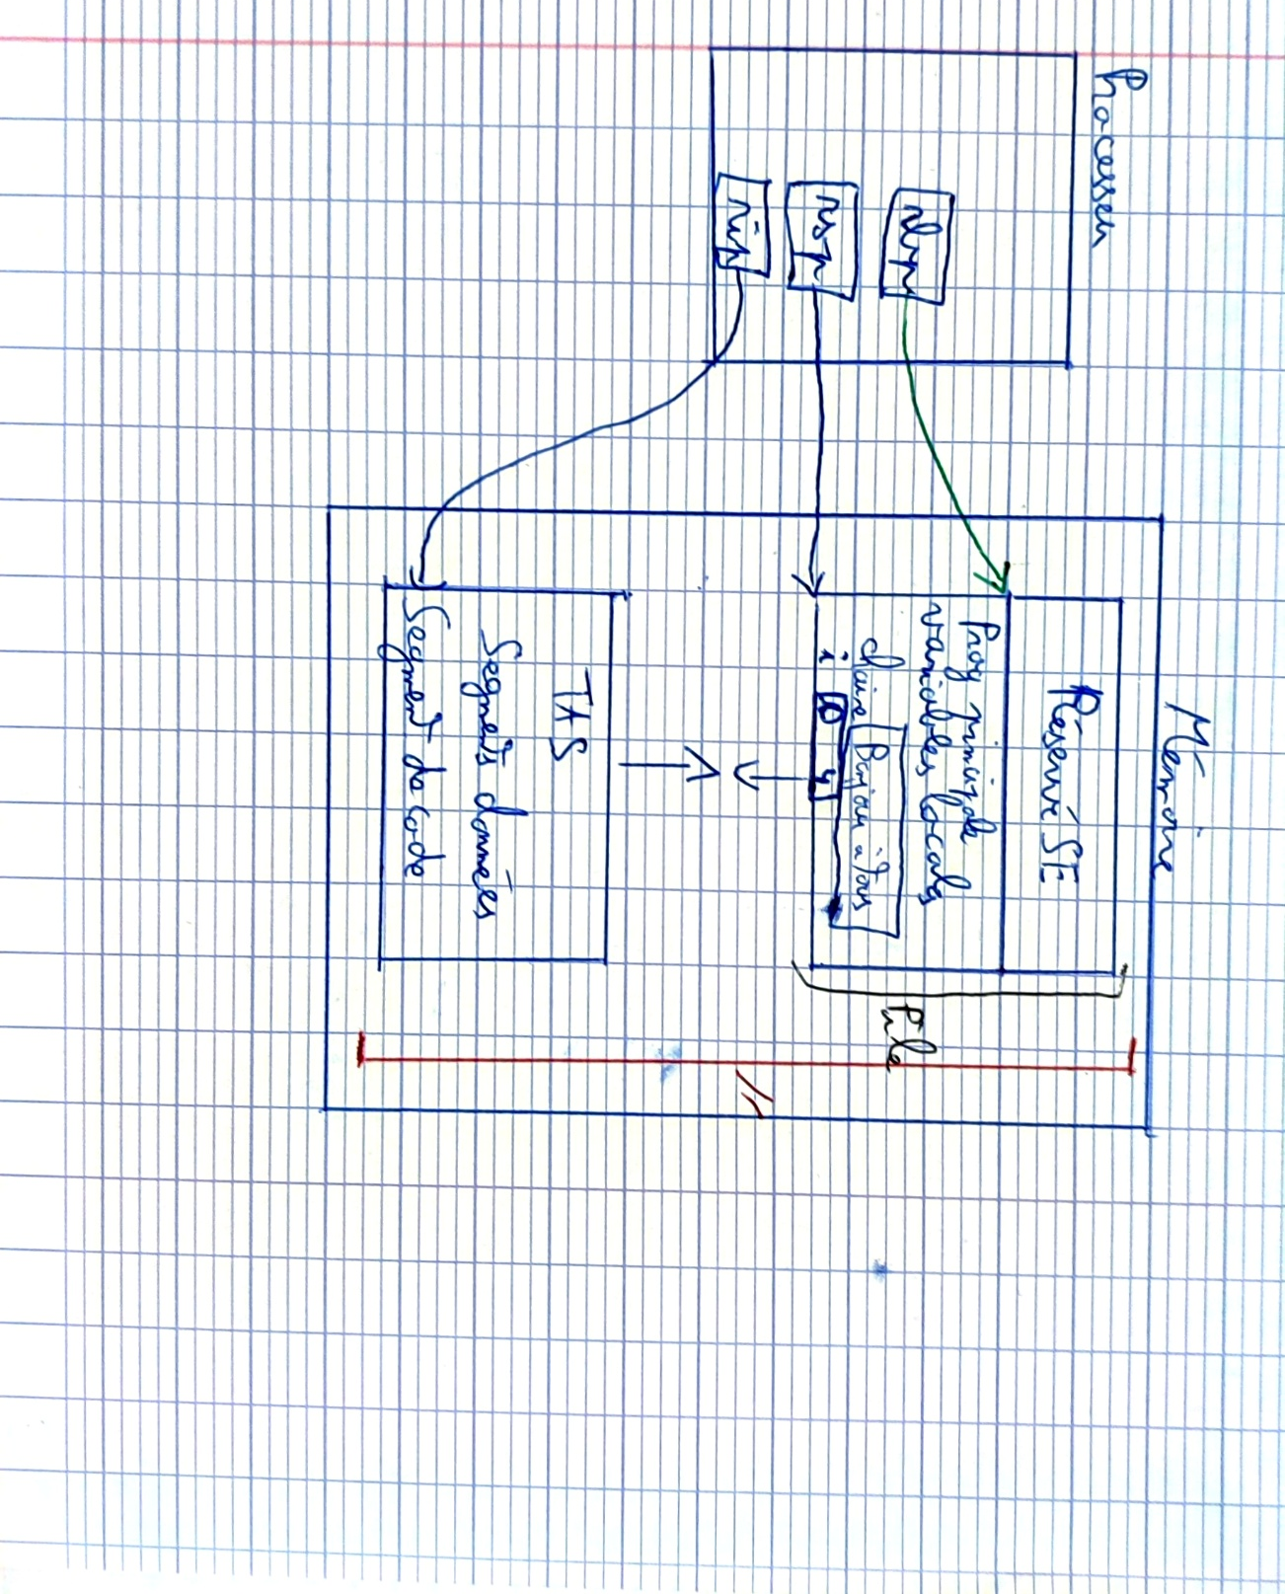
- Le programme s’exécute correctement

IV )
- Afficher la valeur de n ainsi que son adresse dans la variable p et l’affiche ensuite. Et enfin affiche l’adresse de p
- 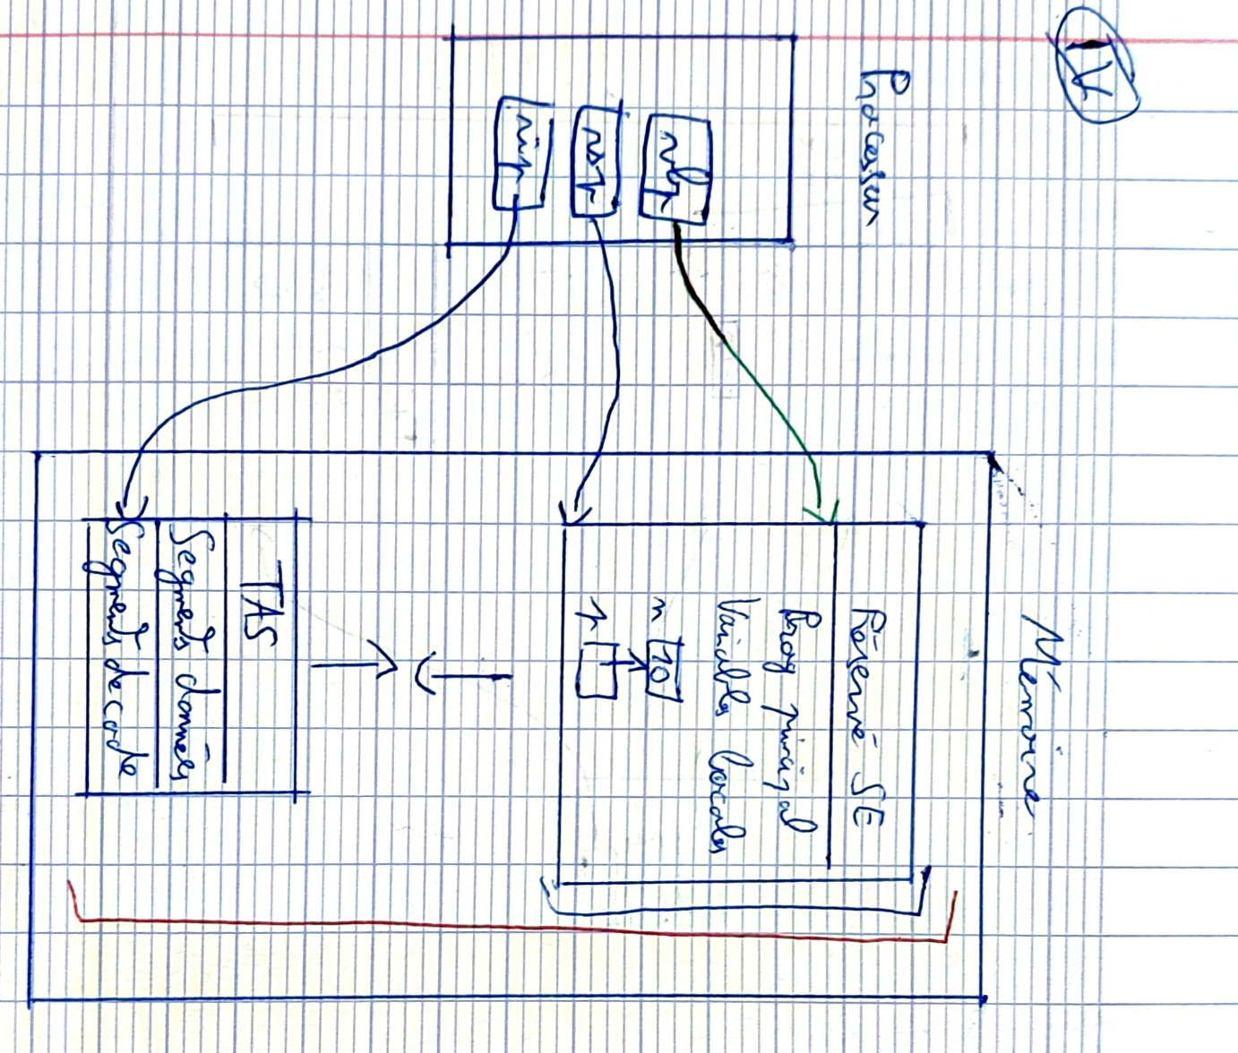

V )
- Il ne se passe aucun changement avant et après car la fonction n’utilise ni de return ni de pointeur pour renvoyer les valeurs modifiées. Donc l’affichage est identiques
- 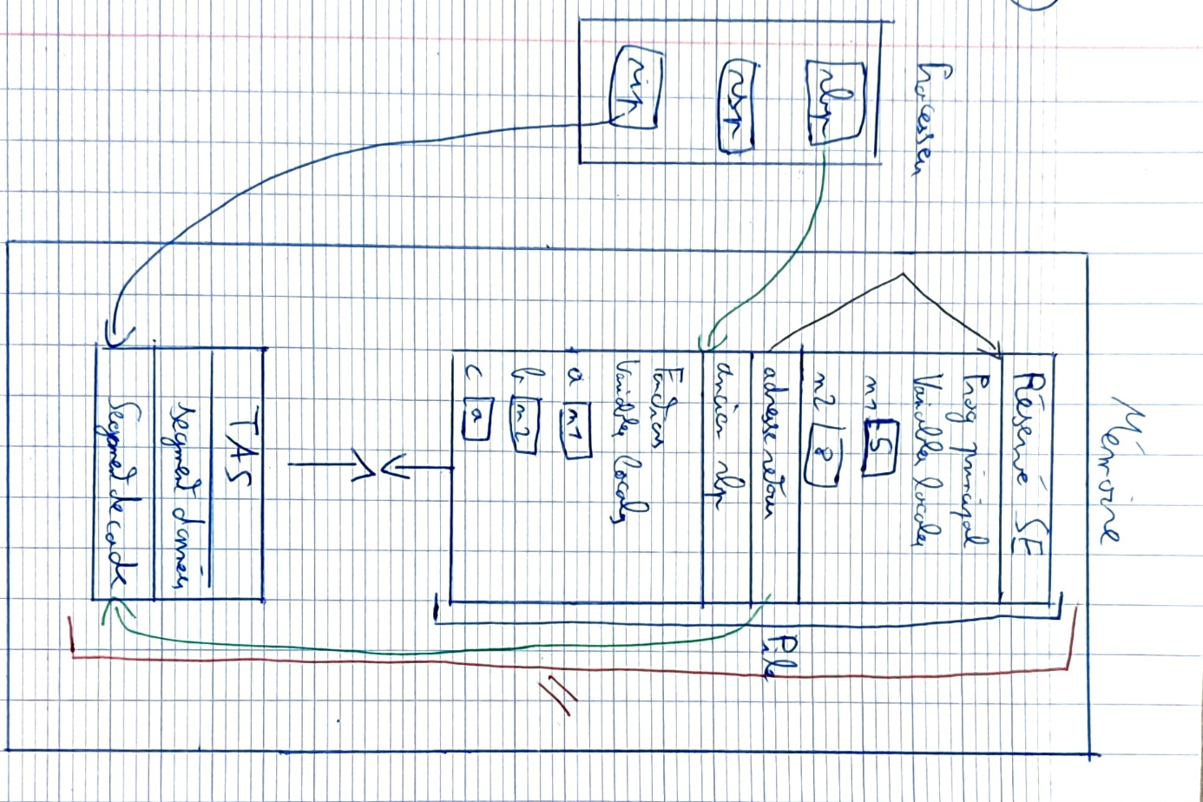
- 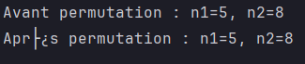

VI )
- 

 